Лекция 5 Металлорежущие инструменты

1. Геометрические и конструктивные элементы режущих инструментов

Все виды режущего инструмента состоят из двух основных частей — рабочей части, содержащей лезвия, и крепежной части, предназначенной для установки и крепления режущего инструмента в технологическом оборудовании или приспособлении (различного вида хвостовики, посадочные отверстия) (рис. 1).
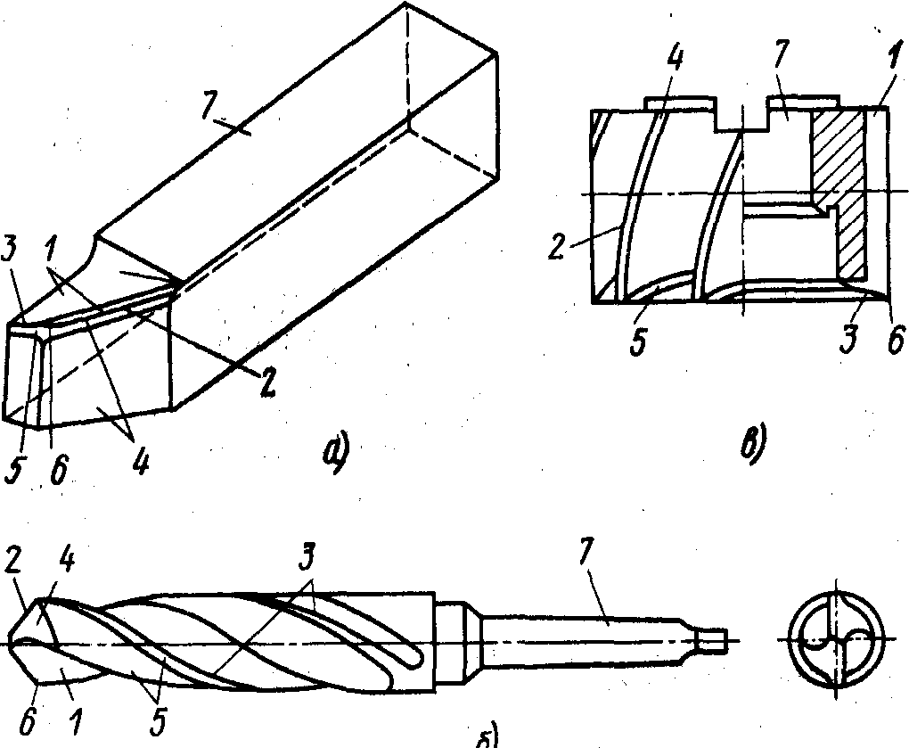
Рис. 1. Геометрические и конструктивные элементы режущих инструментов: а—токарного резца; б— сверла; в—фрезы:
1—передняя поверхность лезвия; 2 — главная режущая кромка; 3—вспомогательная режущая кромка; 4 — главная задняя поверхность лезвия; 5 — вспомогательная задняя поверхность лезвия; 6 — вершина лезвия; 7 — крепежная часть инструмента

Оптимизация процесса резания предполагает назначение величины углов заточки инструмента в зависимости от конкретных свойств обрабатываемого материала с учетом прочностных свойств инструментального материала и специфики относительных рабочих движений заготовки и режущего инструмента.

2. Резцы
2.1. Резцы из быстрорежущей стали и оснащенные пластинами из твердого сплава

В практике металлообработки используются следующие типы резцов из быстрорежущей стали:

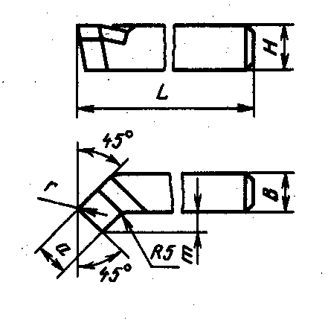  токарные проходные отогнутые | токарные проходные прямые;  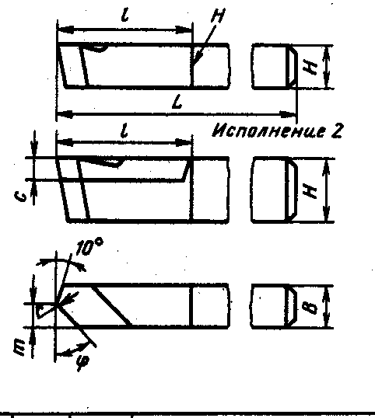
токарные проходные упорные;  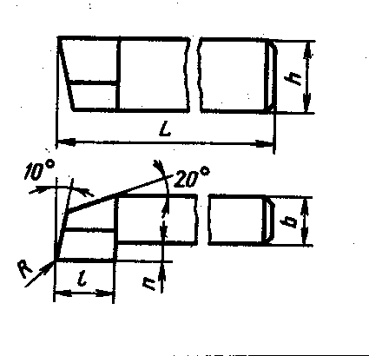 | проходные упорные прямые с пластинами из твердого сплава;  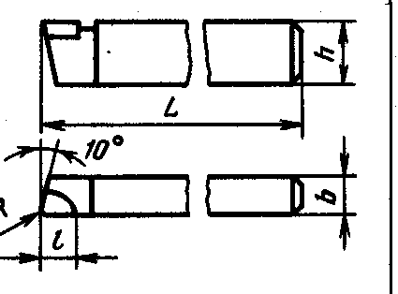
токарные подрезные отогнутые;  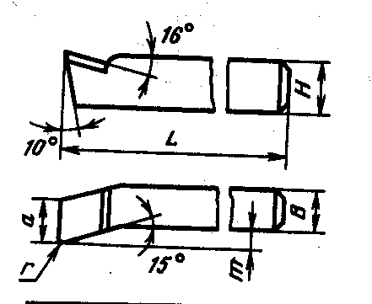 | строгальные;  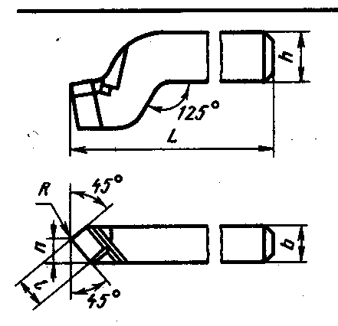
токарные отрезные;  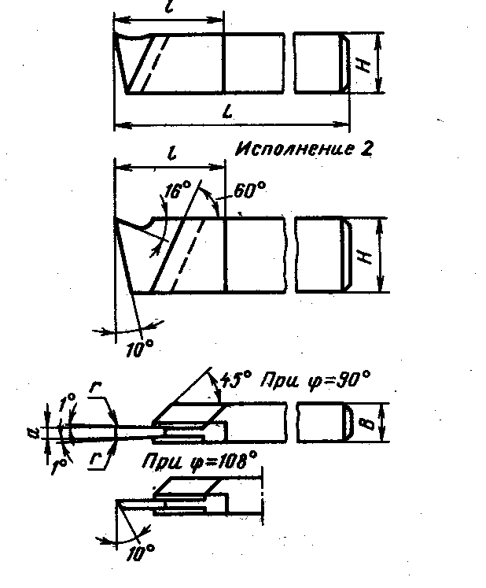 | токарные резьбовые;  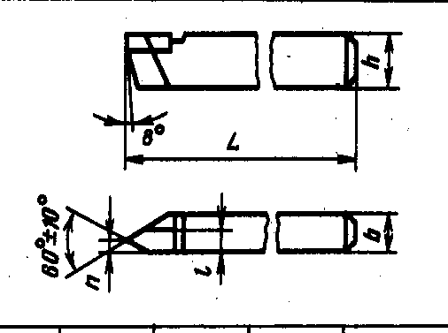
токарные расточные;  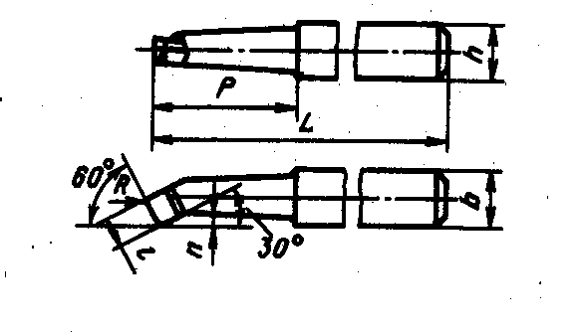 | расточные державочные;  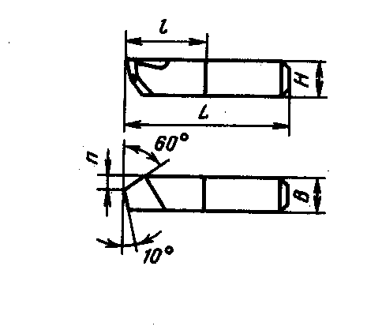
специальные автоматные;  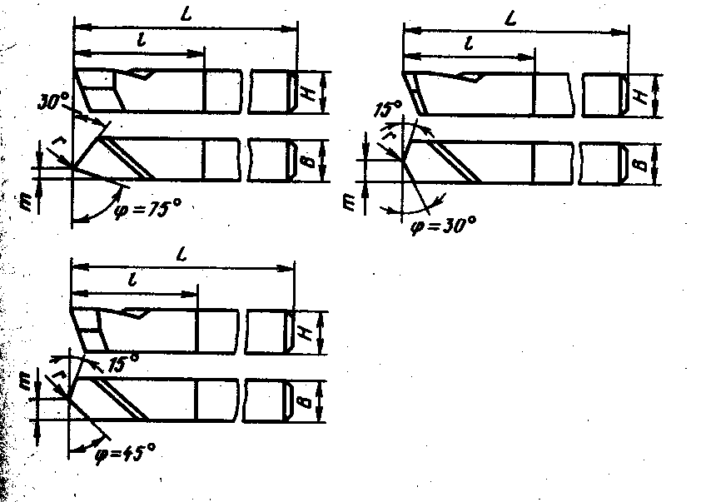 | токарные чистовые широкие.  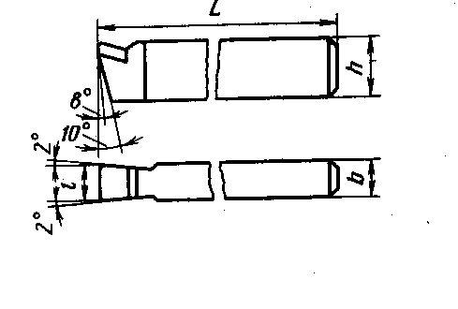

2.2 Твердосплавные и минералокерамические резцы с механическим креплением многогранных пластин

Применение многогранных твердосплавных неперетачиваемых пластин на резцах обеспечивает:
- повышение стойкости на 20—25% по сравнению с напаянными резцами;
- возможность повышения режимов резания за счет простоты восстановления режущих свойств многогранных пластин путем их поворота;
- сокращение: затрат на инструмент в 2—3 раза; потерь вольфрама и кобальта в 4—4,5 раза; вспомогательного времени на смену и переточку резцов;
- упрощение инструментального хозяйства;
- уменьшение расхода абразивов.
Многогранные пластины различных форм имеют плоскую переднюю поверхность с выкружкой или вышлифованные лунки для частных случаев обработки. Ряд конструкций резцов может оснащаться многогранными пластинами из минералокерамики (в случае крепления пластин без отверстия с плоской передней поверхностью). Форма и размеры пластин из минералокерамики аналогичны форме и размерам пластин из твердого сплава.
Применяются следующие типы сборных резцов:

токарные сборные проходные с механическим креплением;  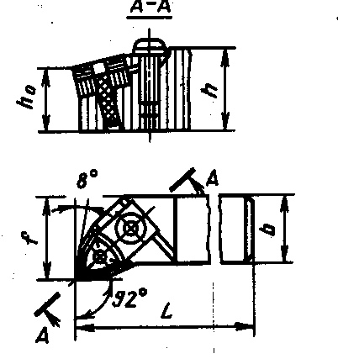 | токарные расточные с механическим креплением клином;  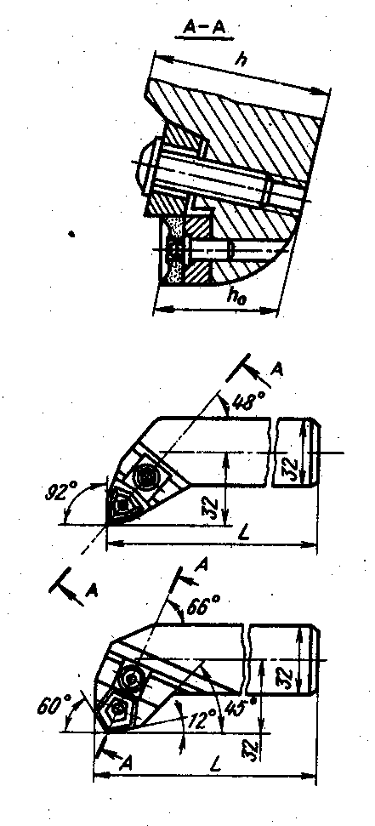
токарные проходные с механическим креплением клин-прихватом;  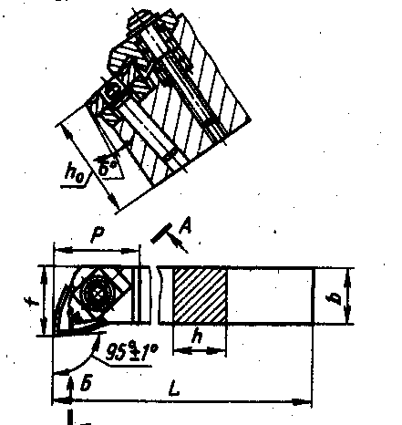 | токарные сборные контурные;  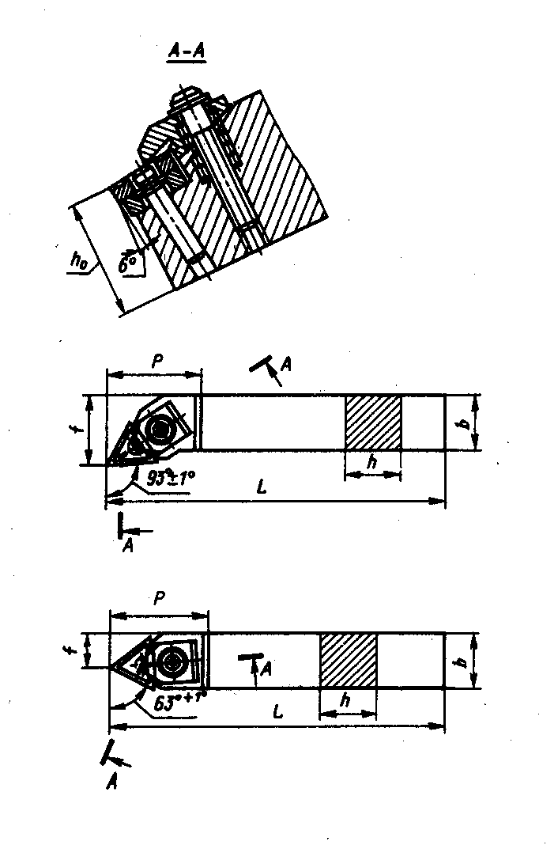
токарные сборные с механическим креплением качающимся штифтом;  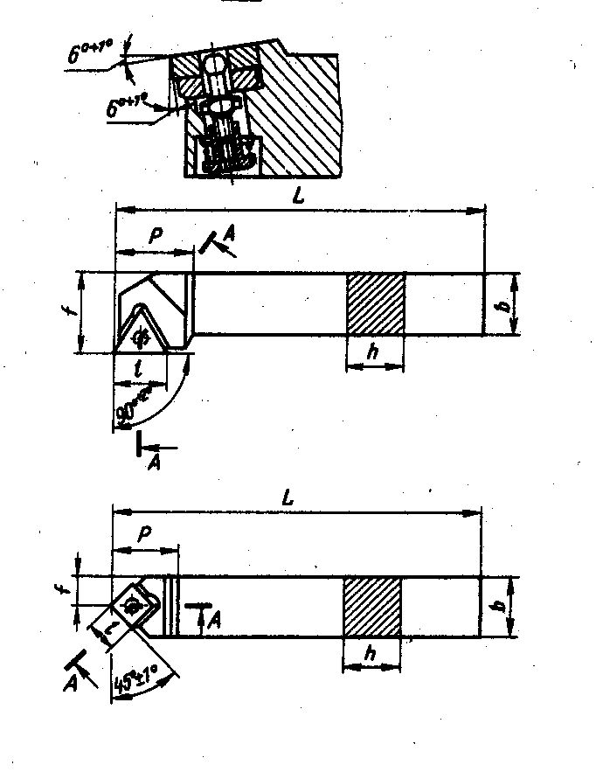 | токарные сборные с механическим креплением пластины без отверстия;  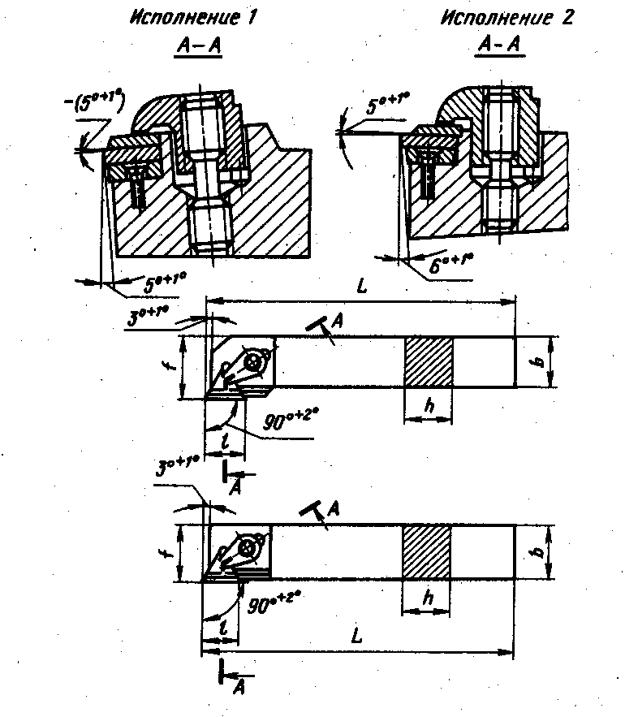

2.3. Резцы с лезвиями из композита

Сверхтвердые инструментальные материалы предназначены для чистовой обработки материалов с высокими скоростями резания (скорость резания св. 500 м/мин), а также материалов с большой твердостью (HRC > 60). Наиболее распространенными сверхтвердыми материалами являются материалы на основе кубического нитрида бора.
Изготовляют резцы и фрезы, оснащенные режущими пластинами из композита, причем режущие элементы могут быть как перетачиваемыми, так и в виде многогранных неперетачиваемых пластин.
Применяются следующие виды резцов:

токарные проходные отогнутые;  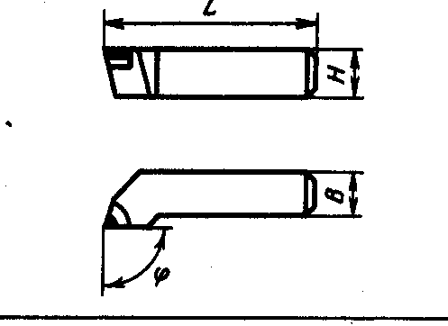 | токарные подрезные с механическим креплением;  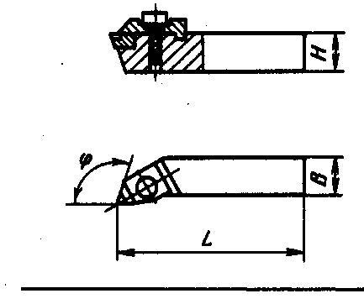
расточные круглого сечения;  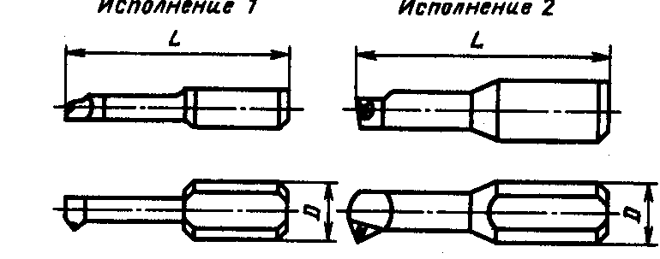 | расточные державочные круглого сечения.  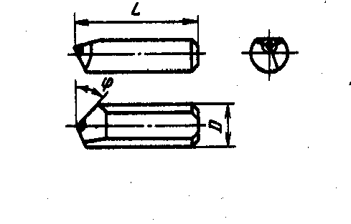

3. СВЕРЛА

3.1 Типы сверл

В практике металлообработки широко используются спиральные сверла достаточно обширного исполнения.

ступенчатые сверла;
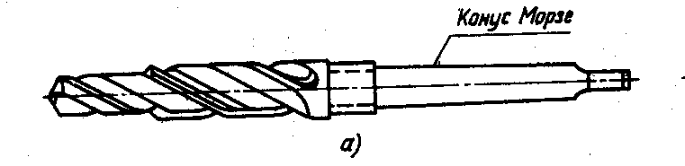
сверла с отверстием для охлаждения;
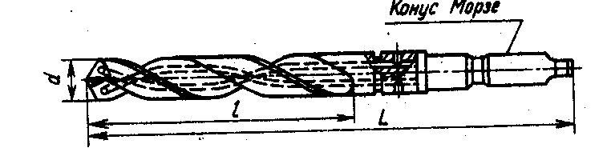
шнековые сверла;
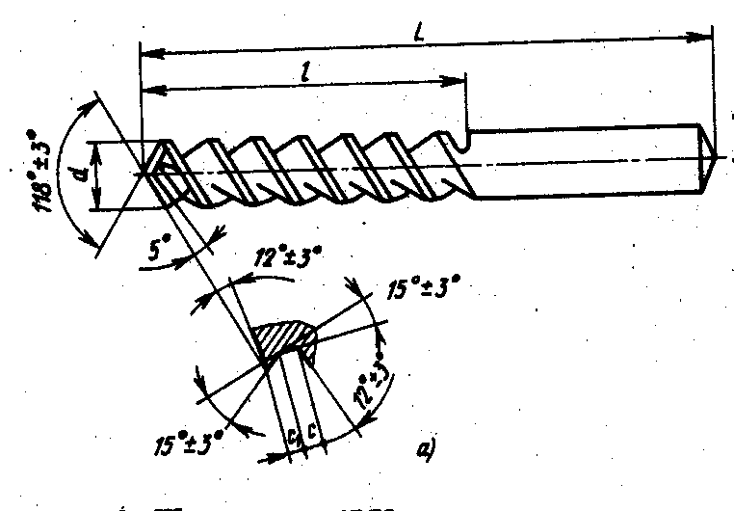
кольцевые сверла;
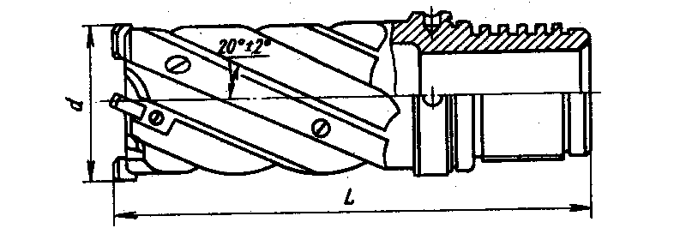
сборные перовые сверла;
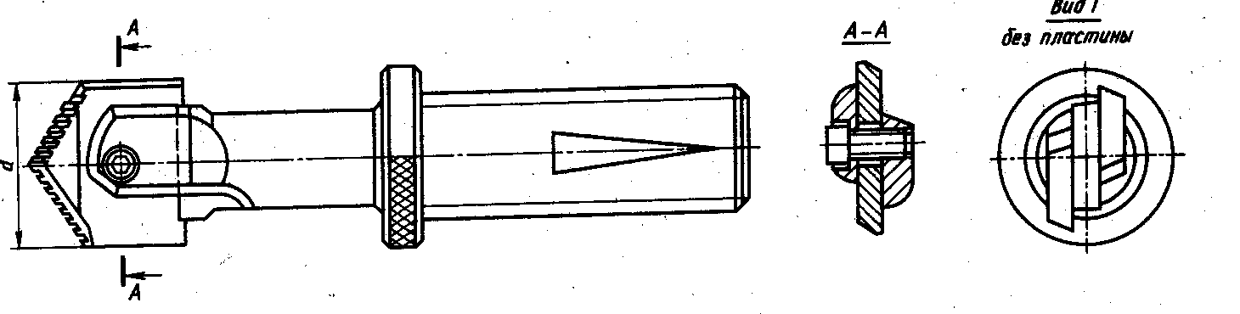
сверла одностороннего резания.
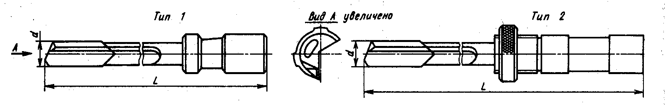

4. ЗЕНКЕРЫ

Используется достаточно большое количество типов зенкеров, основными из которых являются зенкеры цельные и насадные.
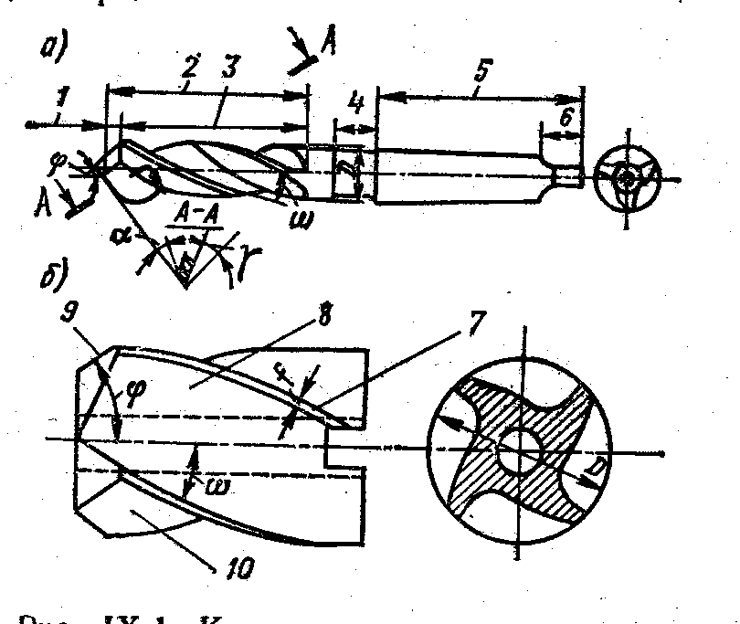

Рис.2 Конструкция и геометрия трехперового хвостового (а) и четырехперового
насадного (б) зенкеров 1 — заборная часть; 2 — рабочая часть; 3 — калибрующая часть; 4 — шейка; 5 — хвостовнк; 6 — лапка; 7 — ленточка; 8 — задняя поверхность; 9 — лезвие; 10 — передняя поверхность

- Зенкеры, оснащенные пластинами из твердого сплава
- Зенкеры насадные со вставными ножами из быстрорежущей стали
- Зенкеры со вставными ножами, оснащенными пластинами из твердого сплава.
- Зенкеры, оснащенные твердосплавными пластинами, для обработки деталей из коррозионно-стойких и жаропрочных сталей и сплавов:
- Зенкеры со вставными ножами, оснащенные твердосплавными пластинами, для обработки деталей из коррозионно-стойких и жаропрочных сталей и сплавов:
- Зенкеры цельные твердосплавные для обработки деталей из коррозионно-стойких и жаропрочных сталей и сплавов :
- Зенкеры для обработки деталей из легких сплавов:
- Зенкеры с коническим хвостовиком, оснащенные твердосплавными пластинами, для обработки деталей из легких сплавов
- Зенкеры насадные для обработки деталей из легких сплавов,
- Зенкеры насадные, оснащенные твердосплавными пластинами, для обработки деталей из легких сплавов
и т.д.
Рабочую часть зенкеров и зенковок изготовляют из быстрорежущей стали (HRC 63—66) по ГОСТ 19265—73. Допускается изготовлять из стали 9ХС по ГОСТ 5950-73. Для оснащения рабочей части твердосплавных зенкеров и зенковок применяют твердосплавные пластины.
Пластины изготовляют из сплавов марок ВКб, ВК8, ВК8В, Т5К10, Т15К6, ВК6М, Т14К8 по ГОСТ 3882-74 (состав и свойства сплавов по ГОСТ 4872-75).
В зависимости от допуска на исполнительный диаметр отверстия различают зенкеры № 1 и 2. Зенкер № 1 рекомендуется для обработки отверстий под последующее развертывание, а зенкер № 2 — под окончательную обработку отверстий с полем допуска.

5. РАЗВЕРТКИ

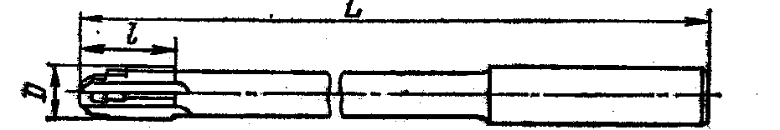
Рис.3 Машинная развертка

- Машинные цельные
- Машинные с удлиненной рабочей частью
- Машинные со вставными ножами из быстрорежущей стали:
- Машинные, оснащенные пластинами из твердого сплава
- Сборные насадные с привернутыми ножами, оснащенными пластинами из твердого сплава
- Машинные регулируемые, оснащенные твердым сплавом, с коническим хвостовиком
- Машинные цельные с коническим хвостовиком из твердого сплава
- Машинные цельные с цилиндрическим хвостовиком из твердого сплава:
- Машинные цилиндрические хвостовые для обработки деталей из легких сплавов:
- Машинные насадные для обработки деталей из легких сплавов:
- Котельные машинные
- Ручные цилиндрические
- Машинные, оснащенные твердосплавными пластинами, для обработки деталей из коррозионно-стойких и жаропрочных сталей и сплавов
- Конические:
и т.д.

6. ПРОТЯЖКИ И ПРОШИВКИ
6.1 Внутренние протяжки.

Предназначены для обработки круглых, квадратных, многогранных и шлицевых отверстий, а также шпоночных и других фигурных пазов в отверстиях.

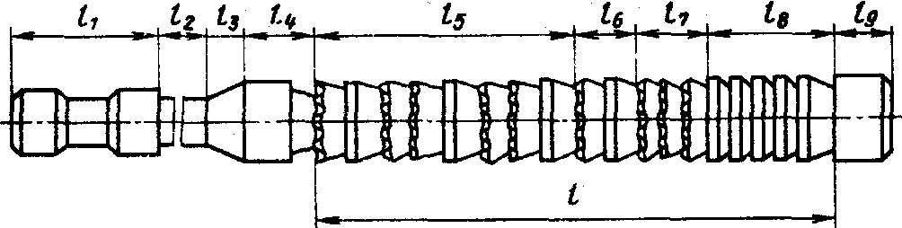
Рис. 4. Основные параметры внутренних протяжек:
l—рабочая длина; l1 — передний хвостовик; l2— шейка; l3 — направляющий конус, l4 - передняя направляющая часть; l5 — черновая часть; l6 — переходная часть; l7 — чистовая часть; l8 — калибрующая часть; l9 — задняя направляющая часть

6.2 Наружные протяжки.

Предназначены для обработки наружных поверхностей, пазов, уступов. Наружное протягивание применяют вместо фрезерования, строгания, шлифования и других операций. Протяжки для наружного протягивания являются специальным видом инструмента и не стандартизованы.
При наружном протягивании объединяют в одну операцию обработку возможно большего числа сопряженных поверхностей деталей; для этого протяжки соединяют в блоки. В блоке секции протяжек размещают параллельно, последовательно или по смешанной схеме.
Производительность и себестоимость операции протягивания зависит не только от схемы срезания припуска и геометрических параметров зубьев протяжки, но и от конструкции протяжного блока.

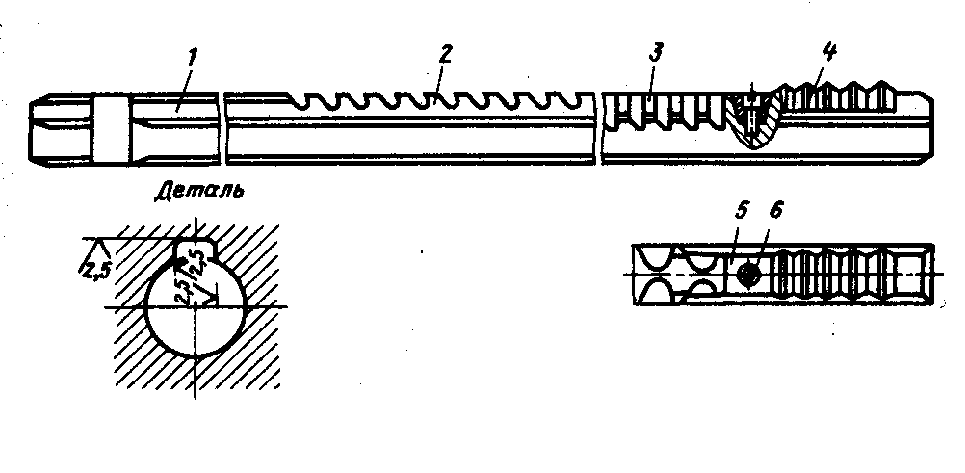
Рис. 5 Шпоночные сборные протяжки с выглаживающими твердосплавными элементами: 1-хвостовик; 2 — режущая часть; 3 — калибрующая часть с боко-
выми зубьями; 4 — выглаживающая часть, содержащая твердосплавные выглаживающие элементы; 5 — клин; 6 — крепежный винт.
Предназначены для обработки точных пазов. Имеют повышенную в 2—
2,5 раза работоспособность по сравнению со стандартными протяжками

7. ФРЕЗЫ

В металлообработке используются следующие типы фрез:

Концевые фрезы с цилиндрическим хвостовиком  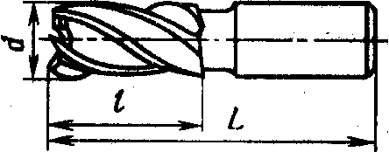 | Концевые фрезы с коническим хвостовиком (  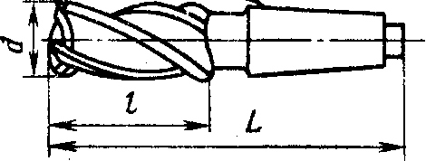
Концевые обдирочные фрезы с коническим хвостовиком  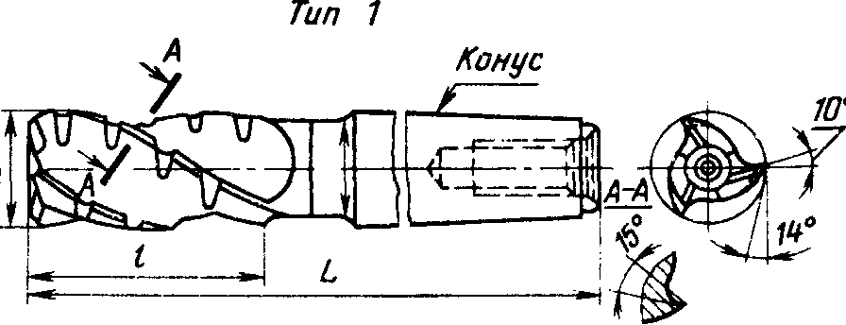 | Концевые обдирочные фрезы с затыловаными зубьями и коническим хвостовиком  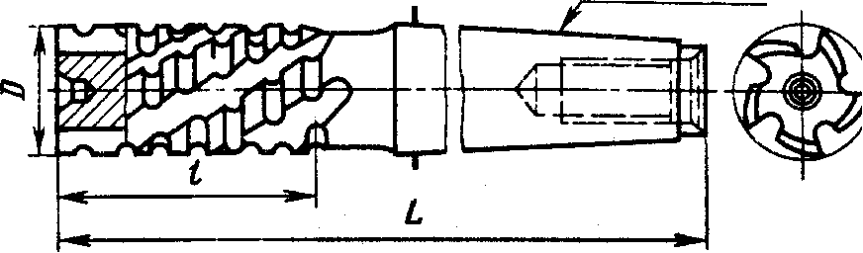
Концевые фрезы с коническим хвостовиком оснащенные прямыми пластинами из твердого сплава  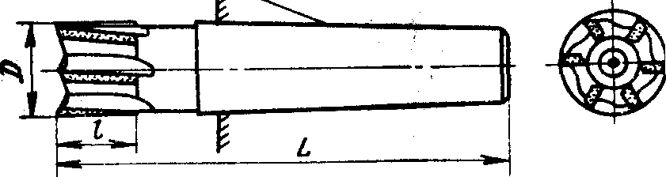 | 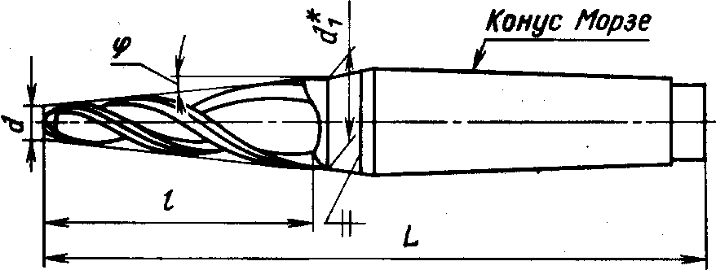  Концевые конические фрезы с коническим хвостовиком
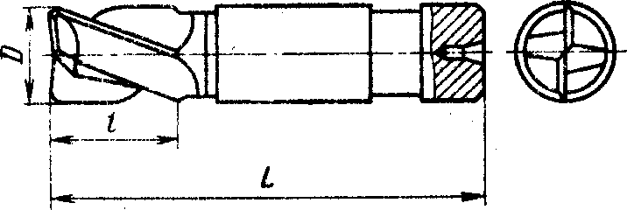  Шпоночные немерные фрезы | Фрезы с напаянными твердосплавными пластинами для обработки Т-образных пазов  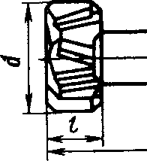
Дисковые пазовые фрезы  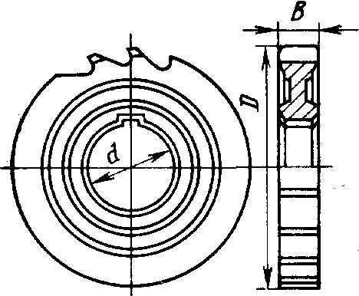 | Пазовые затылованные фрезы  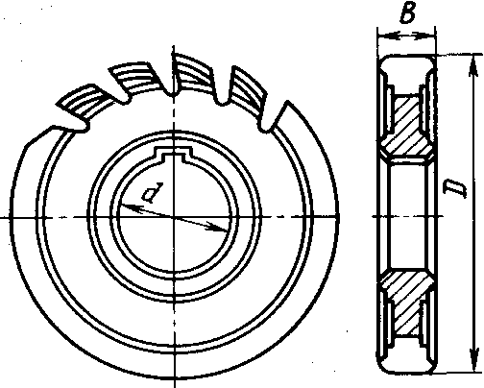
Дисковые трехсторонние фрезы с разнонаправленными зубьями  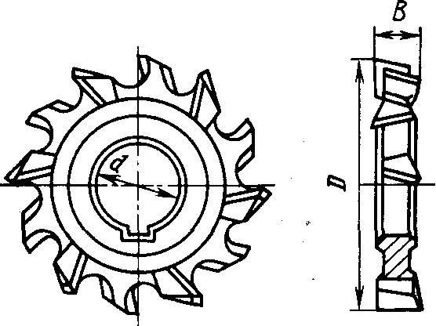 | Дисковые трехсторонние фрезы со вставными ножами, оснащенными твердым сплавом  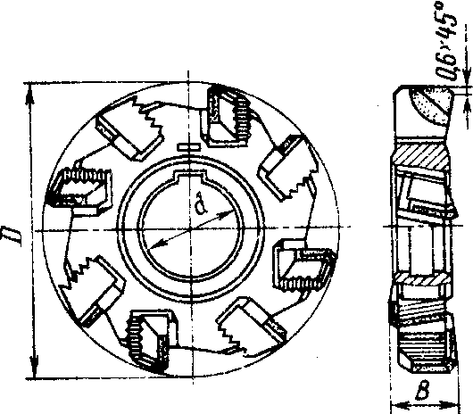
Прорезные (шлицевые) и отрезные фрезы  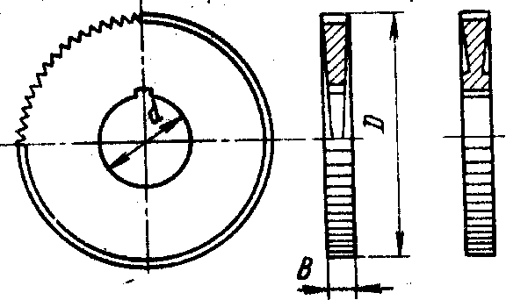 | Торцовые насадные фрезы со вставными ножами, оснащенными пластинами из твердого сплава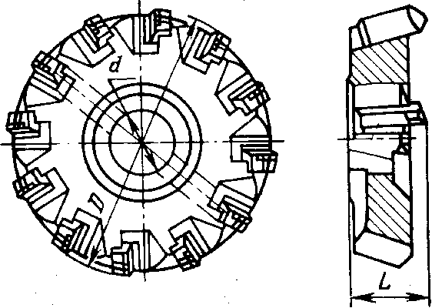

8 ЗУБОРЕЗНЫЕ ИНСТРУМЕНТЫ
8.1. Материалы для зуборезных инструментов

Зуборезный инструмент в основном изготовляют из быстрорежущих сталей по ГОСТ 19265—73, а также из твердых сплавов. Для повышения режущих свойств инструментов целесообразно применять стали с высокой твердостью. Например, износостойкость на истирание будет значительно выше при твердости HRC 66, чем при HRC 64. Разброс твердости •не должен превышать две единицы твердости по шкале С Роквелла. К сталям нормальной производительности относят сталь марок Р18, Р12, Р9. Р6МЗ, Р6М5. Стали кобальтовой группы Р9К5, P9KIO, Р10К5Ф5, Р9М4К8, имеющие повышенную твердость (HRC 64—66), красностойкость и износостойкость (в 2—3 раза) по сравнению со сталью Р18, относят к сталям повышенной производительности. Например, червячные фрезы из стали P9KIO работают при скорости резания 60— 75 м/мин. Сталь Р9Ф5 широко применяют для изготовления дисковых шеверов.
Зуборезные инструменты из твердого сплава вольфрамовой группы ВК6М, ВК8 применяют для обработки зубчатых колес из чугуна, цветных металлов и неметаллических материалов. Стальные зубчатые колеса до модуля примерно 2,5 мм обрабатывают фрезами из сплава титановольфрамовой группы Т5К10,

8.2 Дисковые модульные фрезы

Применяют для чернового и чистового нарезания прямозубых цилиндрических колес, чернового нарезания зубьев косозубых колес, чернового, а иногда чистового нарезания прямозубых конических колес, зубчатых реек, шлицевых валов методом копирования. Фрезы изготовляют двух типов: черновые с нешлифованным профилем для чернового зубонареза-ния и чистовые со шлифованным профилем. Фрезы затылованные, профиль зуба выполнен по эвольвенте. Рис. Основные размеры (мм) дисковых модульных фрез
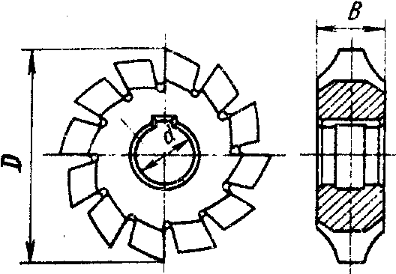

Рис.6 Дисковая модульная фреза

8.3 Пальцевые модульные фрезы
Применяют для нарезания прямозубых, косозубых цилиндрических и шевронных зубчатых колес крупного модуля (т == 10 -:- 50 мм). Пальцевые фрезы состоят из двух частей: режущей 1 и хвостовой2.
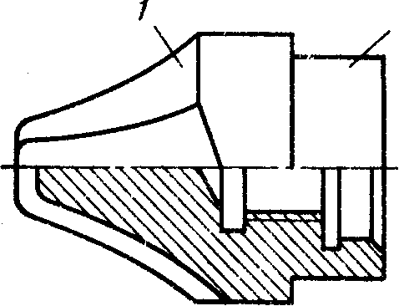
Рис.7 Пальцевая модульная фреза

8.4 Гребенки зуборезные

Разделяют на прямозубые и косозубые, работающие методом обкатки и врезания с «периодическим делением. Прямозубые зуборезные гребенки (рис. 22, а) применяют для черновой и чистовой обработки прямозубых и косозубых цилиндрических колес внешнего зацепления, зубчатых реек, звездочек, а также шевронных колес с широкой разделительной канавкой между зубьями.

8.5 Червячные фрезы

Представляют собой одно- или многозаходный червяк. Расположенные вдоль оси профильные стружечные канавки образуют зубья, которые имеют передний и задние по вершине и боковым сторонам углы, необходимые для обеспечения резания. Зубья фрезы затылованы. Червячные фрезы применяют для нарезания цилиндрических колес с прямыми и косыми зубьями внешнего зацепления, червячных колес и шлицевых валов. Фрезы разделяют на черновые, чистовые и прецизионные.

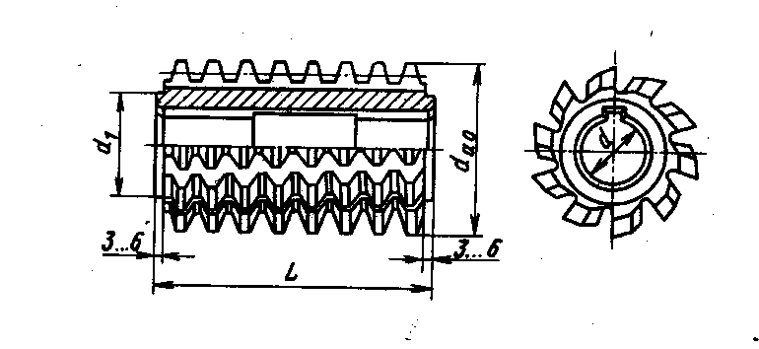
Рис.8 Червячная фреза
8.6 Долбяки зуборезные чистовые

Изготовляют пяти типов и трех классов точности. Долбяки класса точности АА предназначены для нарезания колес 6-й степени точности, класса точности А — для колес 7 степени точности; В - для колем 8 степени точности.
Тип 1 - дисковые прямозубые долбяки классов точности АА, А и В. Тип 2 - дисковые косозубые долбяки классов точности А и В. Тип 3 - чашечные прямозубые долбяки классов точности АА. А и В. Тип 4 -хвостовые прямозубые долбяки классов точности А и В. Тип 5 - хвостовые косозубые долбяки класса точности А.
Основные размеры (мм) дисковых прямозубых долбяков типа 1 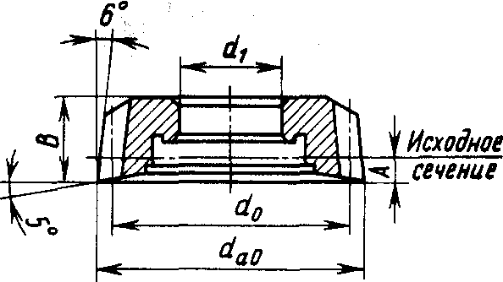
Рис.9 Долбяк

Долбяки имеют форму закаленного шлифованного колеса с затылованными зубьями. Так как зубья долбяка имеют небольшой конус, после заточки толщина зуба и внешний диаметр уменьшаются, профиль зубьев изменяется. Для повышения срока службы при на-резании колес внешнего зацепления у нового долбяка увеличивают

8.7Дисковые шеверы

Изготовляют двух типов и трех классов точности:
- при обработке зубчатых колес с числом зубьев более 40 — шеверы класса АА — для колес 5-й степени точности;
- класса А — для колес 6-й степени точности;
- класса В — для колес 7-й степени точности.
Тип 1 — шеверы с модулем 1—1,75 мм с номинальными делительными диаметрами 85 и 180 мм и углами наклона винтовой линии зубьев на делительном цилиндре 5, 10 и 15°. Тип 2 — шеверы с модулем 2—8 мм с номинальными диаметрами 180 и 250 мм, углом наклона зубьев 5 и 15°. Шевер каждого размера изготовляют с правым и левым направлениями линии зуба. Дисковый шевер имеет форму закаленного и шлифованного зубчатого колеса с прямыми или косыми зубьями с большим числом стружечных канавок, расположенных на боковой поверхности зубьев. Шеверы типа 1 имеют сквозные стружечные канавки, а шеверы типа 2 — глухие, расположенные параллельно торцам, перпендикулярно направлению линии зуба, и канавки трапецеидальной формы. Шеверы с канавками, расположенными параллельно торцам, получили наибольшее применение. Прочность зубчиков с канавками трапецеидальной формы выше прочности зубчиков с параллельными боковыми сторонами, условия резания хуже. Шеверы изготовляют из быстрорежущей стали по ГОСТ 19267—73.
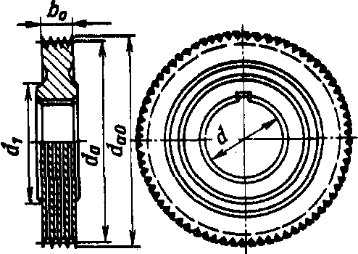

Рис.10.Дисковый шевер

8.8 Зубчатые хоны

Представляют собой прямозубые или косозубые колеса, обычно состоящие из стальной ступицы 2 и абразивного зубчатого венца 7. Зубчатый хон изготовляют того же модуля, что и обрабатываемое колесо, его проектируют для каждого зубчатого колеса с делительным диаметром, увеличенным на 15—20 мм. Внешний диаметр хона выбирают 220…250мм, ширину венца - 20…25мм, угол скрещивания осей хона и обрабатываемого колеса - 10…15⁰.
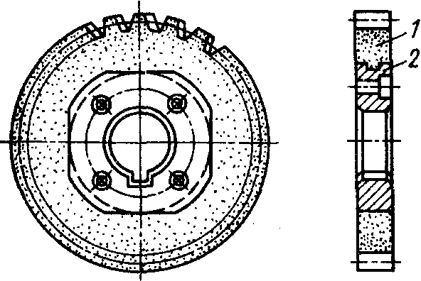

Рис.11. Зубчатый хон

8.9 Резцы зубострогальные

Применяют для нарезания прямозубых конических колес. Их разделяют на черновые и чистовые. Стандартизованы (ГОСТ 5392—80) размеры и конструкция только чистовых резцов. Чистовые резцы изготовляют четырех типов: 1 — длиной L = 40 мм, 2 — длиной L = 75 мм, 3 — длиной L = 100 мм, 4 — длиной L = 125 мм. Резцы типа 1 изготовляют двух исполнений. Резцы исполнения 2 предназначены для работы на зубострогальных станках в одной впадине зуба. Все остальные резцы типа 1 (исполнение 1), 2, 3 и 4 применяют для нарезания соседних впадин зубьев.
Основные размеры (мм) зубострогальных резцов
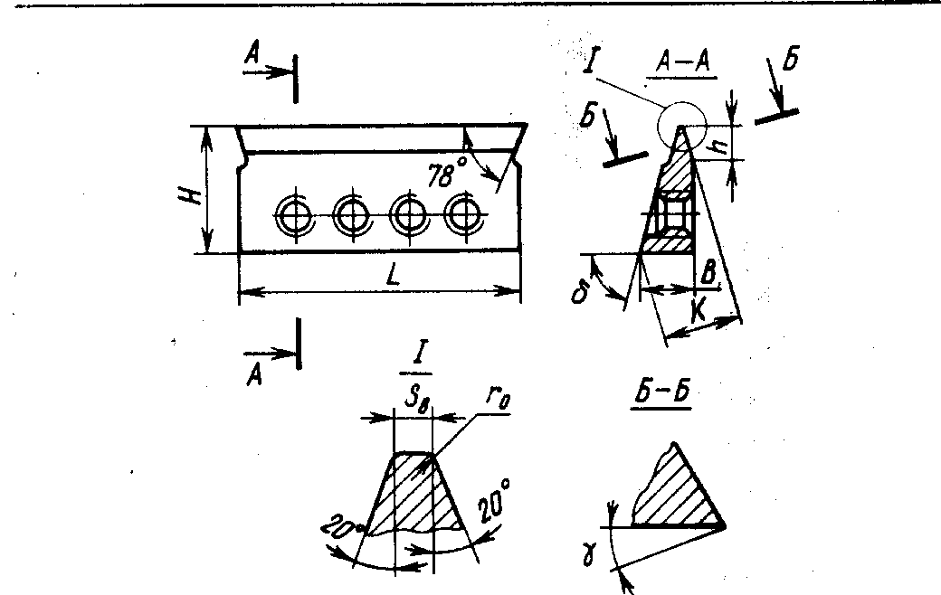
Рис.12 Резец зубострогальный

9. РЕЗЬБОНАРЕЗНЫЕ ИНСТРУМЕНТЫ
9.1 Плашки круглые

Предназначены для нарезания правых и левых метрических резьб диаметром 1—76 мм, правой и левой трубной цилиндрической резьбы от 1/16 до 1", дюймовой конической резьбы от К 1/16" до К 2" и трубной конической резьбы от R 1/16" до R 2".
Точность элементов нарезаемой резьбы обеспечивается для метрических резьб в соответствии с полями допусков 6h; 8h6h; 8h; 6g;8g по ГОСТ 16093—81, а для трубной резьбы в соответствии с требованиями классов А или В по ГОСТ 6357-81.
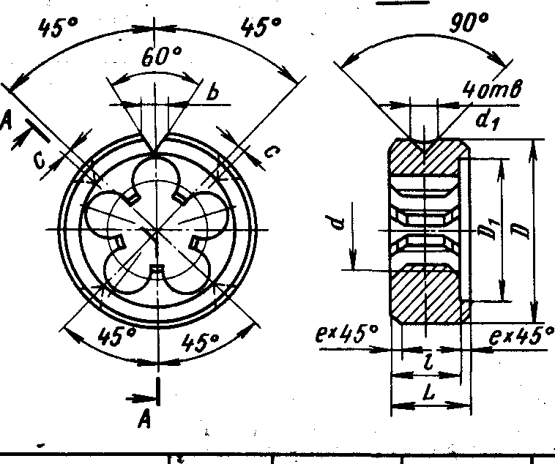
Рис.13 Плашка

Точность элементов наружных конических резьб должна соответствовать ГОСТ 6111—52 и ГОСТ 6211-81.
Плашки круглые изготовляют из стали 9ХС или ХВСГ. Нарезание резьбы круглыми плашками производят на токарных, револьверных станках, токарных автоматах. Для образования резьбового профиля на деталях приборов точной механики применяют круглые плашки без стружечных отверстий для метрической резьбы диаметром 0,25—0,9 мм. Эти плашки изготовляют из стали У10А, У11А, У12А.

9.2Метчики

Применяют для нарезания правых и левых резьб в сквозных и глухих отверстиях.
Ручные метчики комплектные (из двух штук) черновые и чистовые с нешлифованным профилем для нарезания метрической резьбы изготовляют диаметром 4—27 мм по ОСТ 2 И50—73; со шлифованным профилем — диаметром 1-16 мм по ТУ 2-035-775-80.
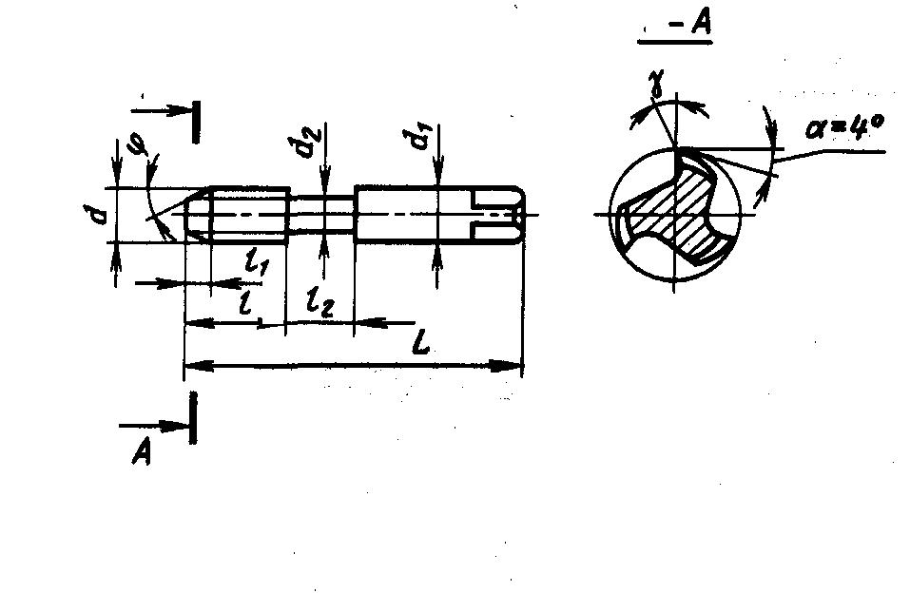
Рис.14. Метчик

Машинно-ручные метчики со шлифованным профилем для нарезания метрических, трубной и дюймовой резьб изготовляют по ГОСТ 3266-81.
Машинные метчики для нарезания метрических резьб диаметром 0,25—0,9 мм изготовляют с цилиндрическим хвостовиком. Их применяют для нарезания резьб в сквозных и глухих отверстиях в деталях приборов точной механики.
Гаечные метчики со шлифованным профилем резьбы изготовляют следующих степеней точности: HI, Н2, НЗ, Н4 и G1.
Их применяют для нарезания сквозных резьб и гаек с метрической резьбой по ГОСТ 9150—81 и дюймовой резьбой по ОСТ НКТП 1260 на гайкорезных автоматах и сверлильных станках.
Автоматные гаечные метчики с изогнутым хвостовиком применяют для нарезания гаек с метрической резьбой (по ГОСТ 16093—81) и дюймовой резьбой (по ОСТ НКТП 1260) на специальных гайкорезных автоматах.

9.3 Гребенчатые резьбовые фрезы

Применяют на резьбо-фрезерных станках для нарезания коротких наружных и внутренних резьб.
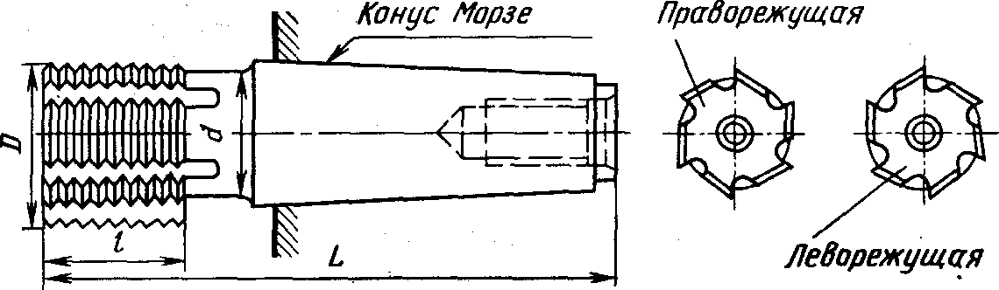

Рис.14 Фреза гребенчатая

Основные размеры, мм, гребенчатых резьбовых фрез с коническим хвостовиком показаны на рис.14. Нарезание резьбы полного профиля на всей требующейся длине производится за 1—1 1/4 оборота заготовки, что наряду с отсутствием обратных ходов обеспечивает увеличение производительности в несколько раз по сравнению с обычным нарезанием резьбы резцами. Фрезы изготовляют из быстрорежущей стали Р6М5 или Р18 право- и леворежущими с коническим хвостовиком (табл. 142) и насадными.

9.4 Дисковые резьбовые фрезы

Применяют на специальных резьбофрезерных станках для предварительного нарезания трапецеидальных наружных резьб с крупным шагом (св. 4 мм).
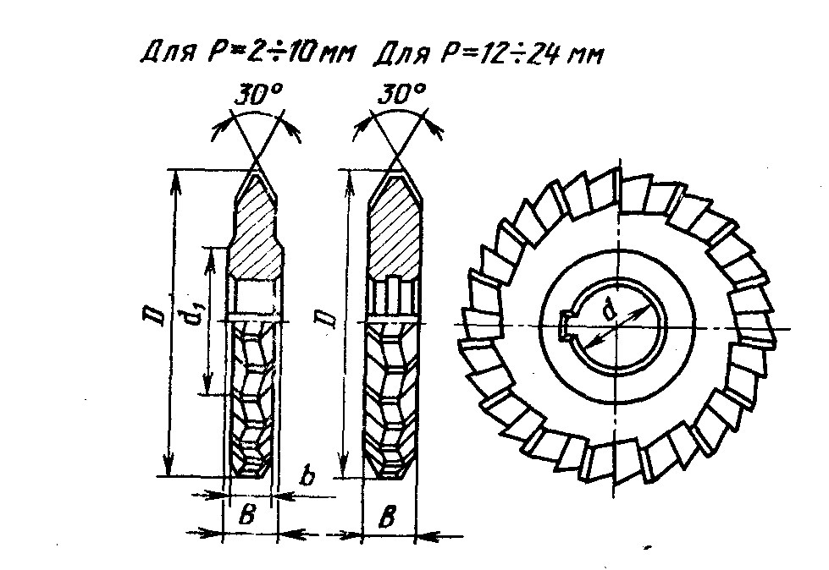
В зависимости от профиля нарезаемой резьбы фрезы могут иметь симметричный или несимметричный профили. После фрезерования окончательную обработку резьбы выполняют резцом или профильным шлифовальным кругом.

.

Рис.15. Дисковые резьбовые фрезы

9.5 Вихревые головки

Применяют на специально приспособленных токарных станках для нарезания одно- и многозаходных винтов и червяков в условиях крупносерийного и массового производства. Диаметр нарезаемой резьбы 20—200 мм, в редких случаях до 1000 мм. Шаг нарезаемой резьбы 4 мм и более.
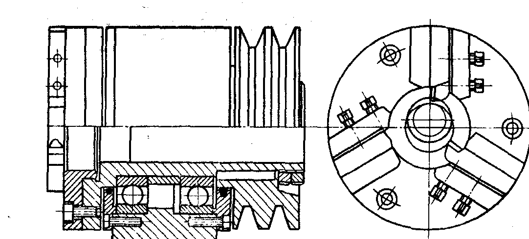
Головка эксцентрично расположена относительно нарезаемой заготовки и оснащена резцами с пластинками из твердого сплава (от 1 до 12). Скорость резания при нарезании 100—450 м/мин, классы точности нарезаемых резьбовых элементов — грубый и средний.

Рис.16 Вихревая головка

9.6 Резьбовые резцы

Применяют для нарезания наружной и внутренней резьб по профильной (рис.17,а), генераторной (рис.17,6) и смешанной профильно-генераторной (рис.17,в) схемам резания.

Рис. 17 Схемы резания при резьбонарезании

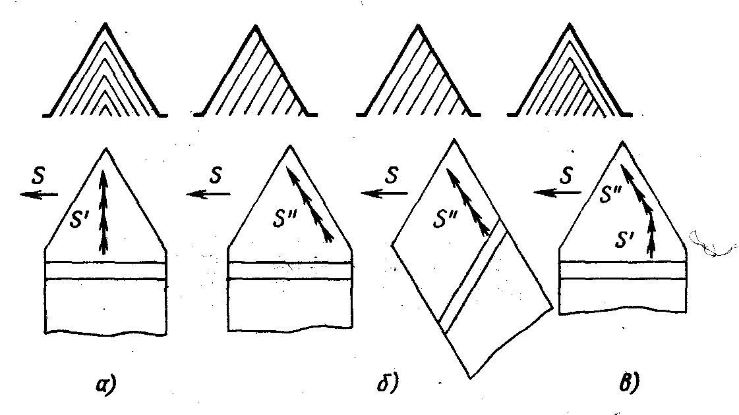
Трапецеидальные резьбы нарезают преимущественно по профильной схеме резания, которая менее производительна, чем генераторная, но позволяет получать меньшую шероховатость поверхности резьбы.
Смешанная схема резания по производительности занимает промежуточное положение между профильной и генераторной при получении хорошего качества поверхности.
Резьбовые резцы разделяют на плоские (стержневые), призматические (типа призматических фасонных резцов) и круглые (типа круглых фасонных резцов).

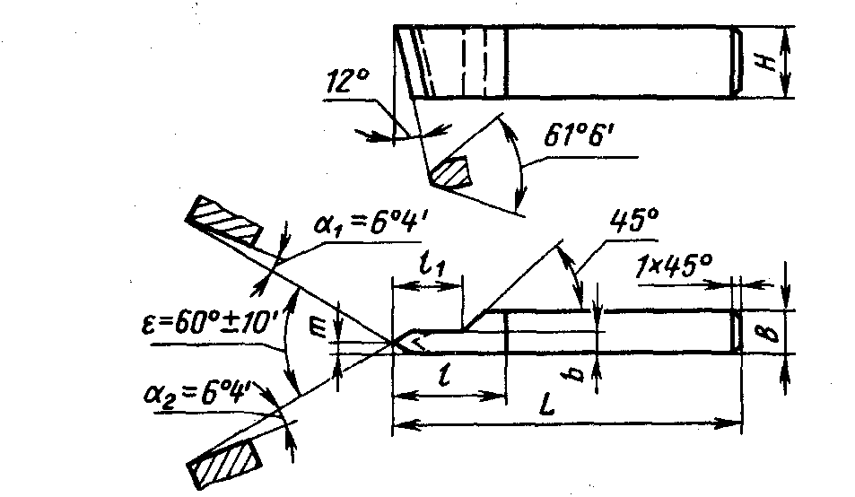
Рис.18 Резцы резьбовые

10. АБРАЗИВНЫЕ ИНСТРУМЕНТЫ

Режущий инструмент, рабочая часть которого содержит классифицированные частицы абразивного материала, называют абразивным. Измельченный, обогащенный и классифицированный абразивный материал, твердость которого превышает твердость обрабатываемого материала и который способен в измельченном состоянии осуществлять обработку резанием, называют шлифовальным. В зависимости от вида используемого шлифовального материала различают алмазные, эльборовые, электрокорундовые, карбидкремниевые и другие абразивные инструменты.

10.1 Шлифовальные материалы и области их применения

Сведения о выпускаемых шлифовальных материалах и области их применения приведены ниже.
Нормальный электрокорунд: 13А — для абразивного инструмента на органической связке;
14А — для абразивного инструмента на керамической и органической связках, шлифовальной шкурки, для обработки свободным зерном; 15А — для абразивного инструмента на керамической связке, в том числе прецизионного классов АА, А, шлифовальной шкурки.
Белый электрокорунд: 23А, 24А-для абразивного инструмента, шлифовальной шкурки, обработки свободным зерном; 25А — для абразивного инструмента на керамической связке, в том числе прецизионного инструмента классов АА, А.
Хромистый электрокорунд: ЗЗА — для абразивного инструмента на керамической связке, шлифовальной шкурки, обработки свободным зерном; 34А — для абразивного инструмента на керамической связке, шлифовальной шкурки, прецизионного инструмента классов АА, А.
Титанистый электрокорунд 37А — для инструментов на керамической связке для обработки сталей.
Циркониевый электрокорунд 38А — инструменты для обдирочного шлифования.
Сферокорунд ЭС — для инструментов на различных связках для обработки мягких и вязких материалов: цветных металлов, резины, пластмассы, кожи и др.
Техническое стекло 71Г — изготовляют шлифовальную шкурку для обработки дерева.
Корунд 92Е — изготовляют инструменты и микропорошки для полирования деталей из стекла и металлов.
Кремень 81 Кр-изготовляют шлифовальную шкурку для обработки дерева, кожи, эбонита.
Наждак — для обработки свободным зерном, для мельничных жерновов.
Гранат — для обработки дерева, кожи, пластмасс шлифовальной шкуркой; для обработки стекла свободным зерном.
Монокорунд: 43А, 44А — для абразивного инструмента на керамической связке, шлифовальной шкурки и др.; 45А — для абразивного прецизионного инструмента на керамической связке, шлифовальной шкурки.
Черный карбид кремния: 53С, 54С, 55С — для абразивного инструмента, шлифовальной шкурки, обработки свободным зерном.
Зеленый карбид кремния: 63С, 64С — для
абразивного инструмента, шлифовальной шкурки, обработки свободным зерном.
Карбид бора — изготовляют порошки и пасты для доводочных операций.
Кубический нитрид бора (эльбор): ЛО, ЛП — для абразивного инструмента на органической, керамической и металлокерамиче-ской связках, шлифовальной шкурки, абразивных паст; ЛВМ, ЛПМ-для микрошлиф-порошков с высоким и повышенным содержанием основной фракции для абразивных паст.
Природный алмаз: А8 — для бурового и правящих инструментов, инструментов для камне-обработки; А5 — изготовляют абразивные ин струменты для кругов на металлической связке, дисковых пил и инструментов на гальванической связке; A3 — для абразивного инструмента на металлической связке; Al, A2 — для абразивных инструментов на металлической связке, предназначенных для шлифования технического стекла, керамики, камня, бетона;
AM — для инструментов, паст и суспензий для доводки и полирования деталей машин и приборов из закаленных сталей, стекла, полупроводниковых и других материалов; АМ5 — изготовляют пасты и суспензии для сверхтонкой доводки и полирования; АН — для инструментов, паст и суспензий для доводки и полирования твердых, сверхтвердых труднообрабатываемых материалов, корунда, керамики, алмазов, драгоценных камней.
Синтетический алмаз: АС2 — для инструментов на органических связках, применяемых на чистовых и доводочных операциях при обработке твердого сплава и сталей; АС4— для инструментов на органических и керамических связках, применяемых для шлифования твердых сплавов, керамических и других хрупких материалов; АС6 — для инструментов на металлических связках, применяемых для работы при повышенных нагрузках; АС15 — для инструментов на металлических связках, применяемых для работы в тяжелых условиях при резке и обработке стекла, шлифовании и полировании камня, резке и обработке железобетона; АС20; АС32 — для инструментов на металлических связках при работе в тяжелых условиях при бурении, резке камня, хонинговании, алмазной правке шлифовальных кругов карандашами; АС50 — для инструментов, применяемых для работы в особо тяжелых условиях при бурении пород IX—XII категории буримости, резке гранитов, обработке керамики, кварцевого стекла, корунда и др.; АРВ1 — для инструментов, применяемых для хонингования чугунов, резки стеклопластиков;
АРСЗ — для инструментов, применяемых для работы в особо тяжелых условиях при бурении, правке шлифовальных кругов, камнеобработке и в стройиндустрии; АСМ — для инструментов, паст и суспензий, применяемых для доводки и полирования деталей машин и приборов из закаленных сталей, сплавов, керамики, стекла, полупроводниковых материалов;
АСН — для инструментов, паст и суспензий с повышенной абразивной способностью;
АСМ5, АСМ1 —для паст и суспензий, применяемых для сверхтонкой доводки и полирования деталей радиотехнической и электронной промышленности.
Алмазные шлифпорошки в зависимости от вида сырья, из которого они изготовлены, обозначают буквенными индексами по ГОСТ 9206—80: А—из природных алмазов; АС— из синтетических алмазов; АР — из синтетических поликристаллических алмазов.
Микропорошки и субмикропорошки из природных алмазов обозначают буквенными индексами AM, из синтетических алмазов -АСМ.
При обозначении микропорошков из природных и синтетических алмазов повышенной абразивной способности индекс М заменяют на индекс Н, т. е. АН, АСН.
Шлифпорошки из синтетических поликристаллических алмазов типа "баллас" (В), "карбонадо" (К) или "спеки" (С) обозначают соответственно АРВ, АРК, АРС в зависимости от типа поликристаллического алмаза.
Помимо буквенных обозначений добавляют цифровые индексы:
- в шлифпорошках из природных алмазов цифровой индекс соответствует десяткам процентов содержания зерен изометричной формы, например: А1, А2, A3, А5, А8;
- в шлифпорошках из синтетических алмазов цифровой индекс соответствует среднеарифметическому значению показателей нагрузки при сжатии единичных зерен всех зернистостей данной марки, выраженному в ньютонах, например: АС2, АС4, АС6, АС 15, АС20, АС32, АС50;
- в шлифпорошках из синтетических поликристаллических алмазов индекс соответствует среднеарифметическому значению показателей нагрузки на сжатие единичных зерен всех зернистостей данной марки, выраженному в сотых долях ньютонов;
- в субмикропорошках цифровой индекс означает долю зерен крупной фракции в процентах, например: АМ5, АСМ5, AMI, ACM1.
Шлифпорошки из природных алмазов, получаемые дроблением, содержат зерна изометричной формы, не менее:
А1-10%; А2-20%; A3 - 30%; А5 - 50%;
А8 - 80%.
Шлифпорошки из синтетических алмазов:
АС2 — повышенная хрупкость; зерна представлены преимущественно агрегатами с развитой режущей поверхностью;
АС4 — зерна представлены агрегатами и сростками;
АС6 — зерна представлены в основном поврежденными кристаллами, обломками и сростками;
АС 15—алмазы, представленные в основном целыми кристаллами и их обломками и сростками, обладающими высокими прочностными свойствами с коэффициентом формы зерен не более 1,6;
АС20 — алмазы, представленные целыми кристаллами и их обломками и сростками, обладающие повышенными прочностными свойствами, с коэффициентом формы зерен не более 1,5;
АС32 — алмазы, представленные в основном целыми кристаллами и их обломками, обладающие повышенной прочностью с коэффициентом формы зерен не более 1,3;
АС50 — алмазы, представленные в основном хорошо ограненными целыми кристаллами и их обломками, обладающие повышенной прочностью с коэффициентом формы зерен не более 1,18.
Шлифпорошки из синтетических поликристаллических алмазов:
АРВ 1 — алмазы, получаемые путем дробления синтетических алмазов типа "баллас";
АРК4 — алмазы, получаемые путем дробления алмазов типа "карбонадо";
АРСЗ — алмазы, получаемые дроблением алмазов типа «спеки».
Коэффициент формы зерен представляет отношение длины проекции зерна к ширине проекции. Изометричным считается зерно, у которого коэффициент формы не превышает 1,3.

10.2 Связка абразивных инструментов.

Вещество или совокупность веществ, применяемых для закрепления зерен шлифовального материала и наполнителя в абразивном инструменте, называют связкой. Наполнитель в связке предназначен для придания инструменту необходимых физико-механических, технологических и эксплуатационных свойств. Связка влияет на геометрию рельефа рабочей поверхности инструмента, износ абразивного инструмента и параметры шероховатости обработанной поверхности.
Области применения связок абразивных инструментов приведены ниже.
Керамические связки (К1, К2, КЗ, К4, К5,Кб, К8, К 10) — для всех основных видов шлифования, кроме прорезки узких пазов, обдирочных работ на подвесных станках; К2, КЗ—для инструмента из карбида кремния;
К2 — для мелкозернистого инструмента; К1, К5, К8 — для инструмента из электрокорунда.
Бакелитовые связки (Б, Б1, Б2, БЗ, Б4, БУ, Б 156, БП2) — круги с упрочненными элементами для шлифования при скоростях круга 65, 80 и 100 м/с; кругов для скоростного обдирочного шлифования, обдирочного шлифования на подвесных станках и вручную, плоского шлифования торцом круга; отрезки и прорезки пазов; заточки режущих инструментов; для шлифования прерывистых поверхностей; мелкозернистые круги для отделочного шлифования; алмазные и эльборовые круги; бруски хонинговальные, сегменты шлифовальные, в том числе для работы со скоростью резания 80 м/с.
Вулканитовые и прочие связки (В, Bl, B2, ВЗ, В5, Гф, Пф, Э5, Э6) — ведущие круги для бесцентрового шлифования; гибкие круги для полирования и отделочного шлифования на связке В5, круги для отрезки, прорезки и шлифования пазов; круги для некоторых чистовых операций профильного шлифования (сферо-шлифования и др.); шлифовальные круги на вулканической связке ВЗ, изготовленные методом прессования; гибкие плиты на связке В5; полировальные высокопористые круги на связ ке Пф; круги на магнезиальной связке; тонкозернистые круги на глифталевой связке и с графитовым наполнителем для окончательного полирования.
Металлические связки — алмазные круги повышенной износостойкости для обработки твердых сплавов, а также круги для электрохимической абразивной обработки.
Керамические связки являются многокомпонентными смесями огнеупорной глины, полевого шпата, борного стекла, талька и других минеральных материалов, составленными по определенной рецептуре с добавками клеящих веществ: растворимого стекла, декстрина и др. Спекающиеся керамические связки К2, КЗ используют для закрепления зерен из карбида кремния. В процессе термической обработки они расплавляются частично и по своему состоянию и составу близки к фарфору.
Плавящиеся керамические связки К1, К5, К8 используют для закрепления зерен из электрокорундовых материалов, с которыми они вступают в химическое взаимодействие и обеспечивают прочное закрепление зерен.
По своему составу и состоянию плавящиеся связки являются стеклами.
Для бакелитовой связки используют порошкообразный или жидкий бакелит в качестве связующего компонента с соответствующими наполнителями и увлажнителями.
Основным компонентом вулканитовой связки является синтетический каучук. Введение в связку различных наполнителей и ускорителей вулканизации позволяет изменять технологические и эксплуатационные свойства абразивных инструментов.
Глифталевую смолу используют в качестве связки для инструментов из зеленого карбида кремния зернистостью 6-М 14 для полирования.
Вспененный поливинилформаль является основным связующим для поропластовых кругов, применяемых для полирования (объем пор равен 80%).
Ниже приведены рекомендации по выбору связок для алмазных кругов.
Органические связки с металлическим наполнителем: (Б156; БП2, Т02) — для заточки твердосплавного инструмента, профильного шлифования, получистового и чистового шлифования твердосплавных и керамических деталей.
Органические связки с минеральным наполнителем: (Б1, О1) — для чистовой заточки твердосплавного инструмента без СОЖ, чистового шлифования твердосплавных деталей.
Органические связки для алмазов без покрытия: (БЗ, Б1, БР, Р9, Р14Е) - для полирования, тонкого шлифования и заточки твердосплавного инструмента.
Металлические связки повышенной производительности (МВ1, ПМ1) — для глубинного шлифования, чистового шлифования и заточки твердосплавного инструмента и деталей из Твердых сплавов.
Металлические связки повышенной стойкости (Ml, MK, M15) — для профильного и чистового шлифования деталей и заточки инструмента из твердого сплава.
Гальваническая никелевая связка — для врезного шлифования профильными кругами.
Керамическая связка (К1) — для шлифования и заточки инструментов при обработке твердого сплава совместно со стальной державкой или корпусом.
Токопроводящие связки: органическая (БПЗ) и металлические (МВ1, ПМ1, MK, Ml) — для электрохимического шлифования твердых сплавов, молибденовых, вольфрамовых и других сталей и сплавов.

10.3 Твердость

Твердостью абразивного инструмента называют величину, характеризующую свойство абразивного инструмента сопротивляться нарушению сцепления между зернами и связкой при сохранении характеристик инструментов в пределах установленных норм.
Твердость оценивают определенными показателями в зависимости от метода измерения. Установлена следующая шкала степеней твердости абразивного инструмента:
ВМ1 и ВМ2 — весьма мягкий;
Ml, M2 и МЗ — мягкий;
СМ1 и СМ2 — среднемягкий;
С 1 и С2 — средний;
СТ1, СТ2 и СТЗ — среднетвердый;
Т1 и Т2 — твердый;
ВТ — весьма твердый;
ЧТ — чрезвычайно твердый.
Цифры 1, 2 и 3 характеризуют возрастание твердости абразивного инструмента внутри степени.
Твердость абразивных инструментов для кругов на керамической, бакелитовой и вулканитовой связках определяют по ГОСТ 18118-79, ГОСТ 19202-80 и ГОСТ 21323-75.
Мягкие и среднемягкие круги М2-СМ2 — для плоского шлифования торцом круга (на бакелитовой связке), периферией круга (на керамической связке), для шлифова ния заготовок и заточки инструментов из твердых сплавов, минералокерамики и закаленных углеродистых и легированных сталей, для шлифования цветных металлов и сплавов.
Среднемягкие и средние круги СМ2 — С2 — для чистового (круглого, бесцентрового, внутреннего плоского периферией круга) шлифования заготовок из закаленных сталей; для шлифования резьб с крупным шагом.
Средние и среднетвердые круги С2-СТ2 — для шлифования (круглого, бесцентрового, профильного, резьбошлифования) заготовок из незакаленных углеродистых и легированных сталей и сплавов, чугуна и других вязких металлов и материалов; для плоского шлифования сегментами, хонингования брусками.
Среднетвердые и твердые круг» СТ2-Т2 — для обдирочного и предварительного шлифования, для шлифования профильных и прерывистых поверхностей, заготовок мало* го диаметра; для снятия заусенцев бесцентрового шлифования, хонингования закаленных сталей.
Весьма твердые и чрезвычайно твердые круги ВТ-ЧТ — для правки шлифовальных кругов методом обкатки и шлифования, шлифования деталей приборов с малым съемом материала (часовые механизмы), шлифования шариков для подшипников.
10.4 Абразивные инструменты на гибкой основе
Абразивный инструмент на гибкой основе с нанесенным на нее слоем (слоями) шлифовального материала, закрепленного связкой, называют шлифовальной шкуркой.
Шлифовальную шкурку выпускают в виде рулонов, листов, лент, дисков, трубочек, колец, конусов. Размеры рулонов, листов и лент зависят от материала гибкой основы. Различают бумажную, тканевую, комбинированную, фибровую и другие основы.
Шлифовальные шкурки рулонные на тканевой основе выпускают: по ГОСТ 5009—82 шириной 725, 740, 770, 800, 830 мм, длиной 30 и 50 м; по ГОСТ 13344-79 шириной 600, 725, 745, 775, 800, 840 мм, длиной 30 и 20 м.
Шлифовальные шкурки рулонные на бумажной основе выпускают: по ГОСТ 6456—82 шириной 720, 750, 800, 850. 900, 1000 и 1250 мм, длиной 20, 30, 50 и 100 м; по ГОСТ 10054-82 шириной 500, 650, 700, 750, 950, 1000 мм, длиной 30, 50 и 100 м.
В зависимости от свойств связки и основы различают водостойкую, неводостойкую, термостойкую и другие шкурки.
Шкурка бывает однослойной или двуслойной в зависимости от числа слоев шлифовального материала на одной из сторон гибкой основы. Если рабочие слои, шлифовального материала расположены на обеих сторонах гибкой основы, то такую шкурку называют двусторонней.
Шлифовальную шкурку в виде полосы прямоугольной формы, длина которой в направлении основы не более 1000 мм, называют шлифовальным листом. Шлифовальные листы по ГОСТ 22773—77 выпускают шириной 70, 80, 90, 100, 115, 125, 140, 155, 180, 190, 200, 210, 235, 300, 310, 360, 380, 400, 410 мм и длиной 125, 140, 150, 160, 180, 200, 225, 250, 280, 300. 310, 360, 400, 500, 600, 630, 720, 760, 820, 900, 1000 мм.
Шлифовальной лентой называют шлифовальную шкурку в виде полосы прямоугольной формы. Шлифовальную ленту с замкнутым контуром называют бесконечной шлифовальной лентой. Ее основные размеры: по ширине от 2,5 до 2650 мм, по длине от 220 до 12500 мм.
Несклеенные шлифовальные ленты называют лентами-бобинами типов Б, БМ. Основные размеры лент-бобин по ширине от 2,5 до 1500 мм, по длине 25000, 30000, 40000, 50000 и 100000 мм.
Шлифовальную шкурку формы круга называют шлифовальным диском. Диски могут иметь радиальные прорезы заданной глубины. Материал основы дисков может быть тканью, бумагой, фиброй и т. д.
Диски типов Д, ДО выпускают по ГОСТ 22773—77 с основными размерами: наружный диаметр 80, 95, 100, 125, 140, 150, 180, 201, 225, 235, 250, 300, 320, 340 мм; диаметр отверстия 6, 12, 22, 30, 40 мм. Диски с прорезями типа ДП выпускают по ГОСТ 22773—77 с наружным диаметром 100, 125, 140, 150, 160, 170 мм.
Шлифовальную шкурку формы цилиндра называют шлифовальной трубкой. По ГОСТ 22774—77 ее выпускают высотой 180 мм с диаметром отверстия 10, 15, 20, 25, 32, 40, 45, 50, 55, 60, 65 мм. Шлифовальную трубку, диаметр которой равен или превышает ее высоту, называют шлифовальным кольцом.
Шлифовальную шкурку формы конуса называют шлифовальным конусом или усеченным шлифовальным конусом. По ГОСТ 22774—77 выпускают: шлифовальные конусы типа К с наружным диаметром 25, 30, 40, 50 мм, высотой 50, 60, 80, 100 мм; усеченные шлифовальные конусы типа КУ с наружным диаметром 40, 45 мм, высотой 100, 140, 145 мм, с внутренним диаметром 32, 35 мм.
Шлифовальные круги, состоящие из радиально расположенных и закрепленных одной стороной шлифовальных листов заданной формы, называют лепестковыми шлифовальными кругами. Лепестковые круги типа КЛ выпускают по ГОСТ 22775—77 с наружным диаметром 120, 175, 300, 350, 400, 500 мм, высотой 25, 40, 50, 75, 100, 140 мм, с диаметром отверстия 32, 40 мм. Лепестковые круги типа КЛО (с оправкой) выпускают по ГОСТ 22775-77 с наружным диаметром 40, 50, 60, 80, 112, 140 мм, высотой 10, 20, 30, 40 мм, с диаметром оправки: 6, 8 мм.
Диски на фибровой основе выпускают по ГОСТ 8692-82 с наружным диаметром 60, 70, 100, 150, 178, 200, 215 и 225 мм, диаметром отверстия 6 и 22 мм. Диски на основе из нетканых материалов (объемного полотна) выпускают с наружным диаметром 125 мм, диаметром отверстия 32 мм.

6.13.6 Типы шлифовальных кругов общего применения

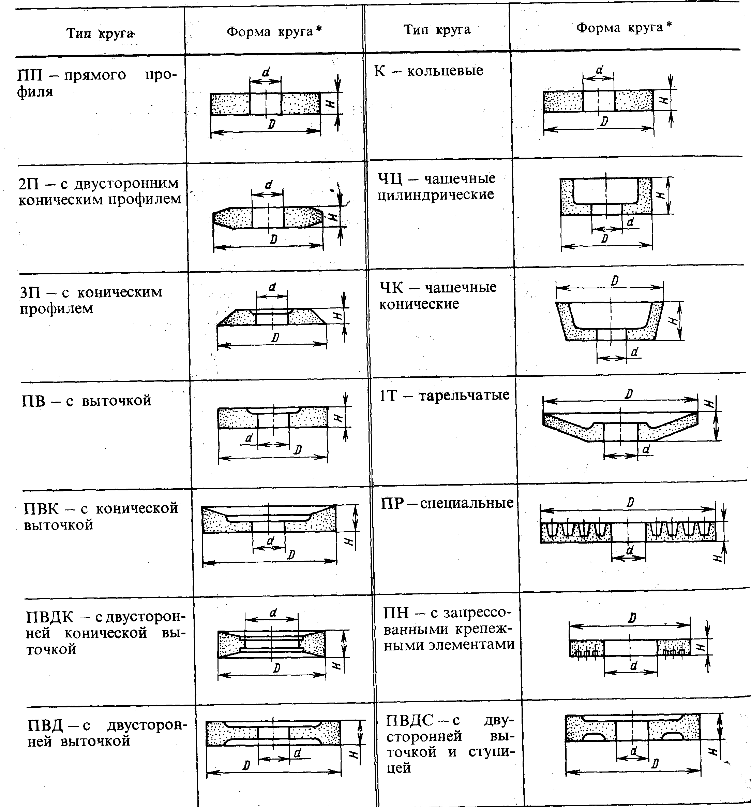
Круги прямого профиля ПП — универсальное применение. Наиболее распространенные случаи применения в зависимости от диаметра круга, мм: до 150 — внутреннее шлифование; 150—500 — заточка инструментов;
250 — 1100 — круглое наружное шлифование;
250 — 600 — бесцентровое шлифование;
200—450 — плоское шлифование периферией круга; 150 — 600 — ручное обдирочное шлифование; 100—500—резьбошлифование.
Круги с выточками ПВ, ПВК, ПВД, ПВДК — универсальное применение. Назначение выточек: лучший доступ круга при подходе его к обрабатываемой детали; возможность одновременно шлифовать цилиндрические и торцовые поверхности («в упор»); уменьшение площади соприкосновения торцовой поверхности круга с обрабатываемой поверхностью при обработке буртов, фланцев (•формы ПВК, ПВДК).
Круги с коническим профилем 2П, ЗП — для резьбоздлифования, шлицешлифования, зубошлифования, заточки некоторых видов многолезвийного инструмента и пил.
Специальные круги — для обдирочного плоского шлифования. Рифленая поверхность кругов ПР снижает нагрев обрабатываемой детали. Иногда применяют для чистового шлифования на специальных станках.
Диски Д — для шлифования глубоких узких пазов, отрезных и прорезных работ, шлифования профильных поверхностей на профильно-шлифовальных станках.
Кольцевые круги К — для плоского шлифования торцом круга. Крепление кругов на планшайбе при помощи цементирующих веществ.
Чашечные цилиндрические круги ЧЦ — для заточки и доводки режущего инструмента, внутреннего и плоского шлифования (например, шлифования направляющих станин и корпусных деталей).
Чашечные конические круги ЧК — для заточки и доводки инструментов, плоского шлифования в случае, когда затруднена обработка
кругами других форм.
Тарельчатые круги Т — для заточки и доводки многолезвийного режущего инструмента,
зубошлифования и шлифования.

Алмазные и эльборовые шлифовальные
круги классифицируются по ГОСТ 24747—81. В зависимости от формы корпуса, формы и расположения алмазоносного и эльборосодержащего слоя, а также от модификации корпуса устанавливаются определенные обозначения форм кругов. Первые две или одна цифры (с 1 по 15) в коде относятся к обозначению формы сечения корпуса. Следующие две или одна буквы (А, АН, B....D, DD, Е, ЕЕ, F, FF,...V, V, Y) относятся к обозначению формы сечения алмазоносного или абразивосодержащего слоя. Последующие два или один цифровой и буквенный индексы (1, IP, 1R, IV, IX, 2,... 10) означают расположение абразивосодержащего слоя на корпусе, а индексы В, С, Н, Т, М — модификацию корпуса.
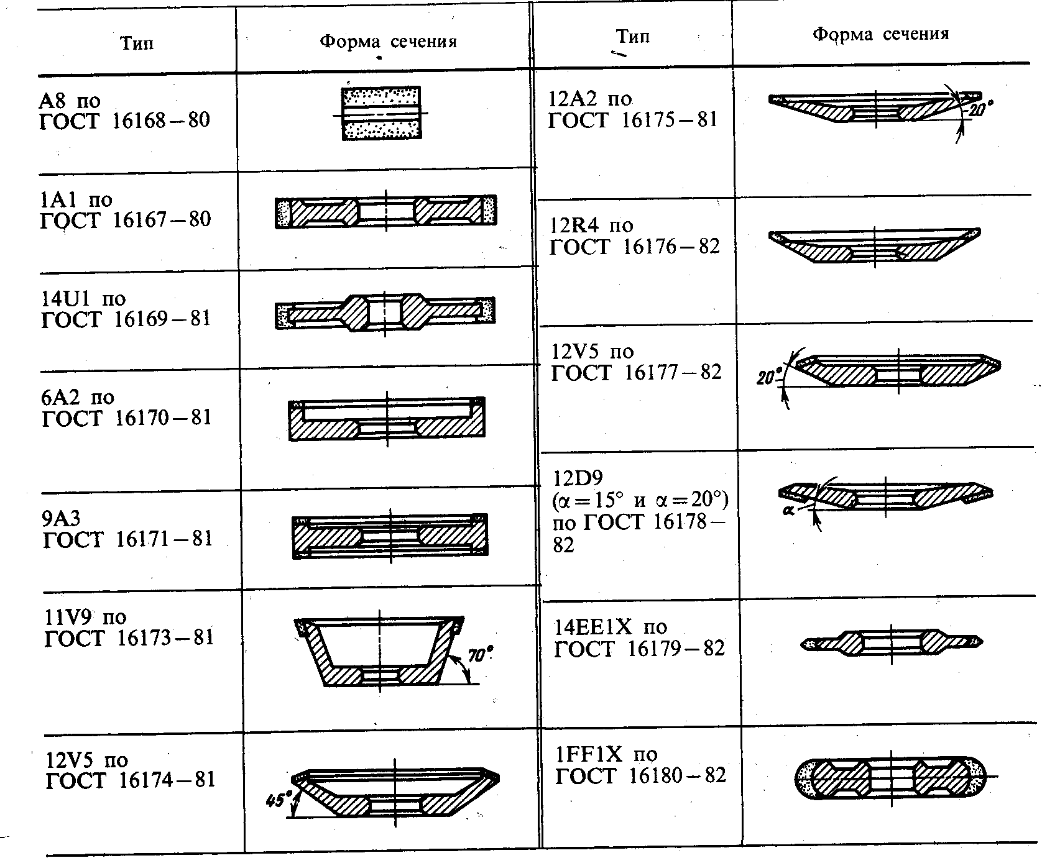
Пример обозначения формы алмазного или эльборового круга 6А2С:
6 — форма корпуса круга;
А — форма слоя;
2 — расположение слоя;
С — модификация корпуса.

